МУНИЦИПАЛЬНОЕ АВТОНОМНОЕ ДОШКОЛЬНОЕ ОБРАЗОВАТЕЛЬНОЕ УЧРЕЖДЕНИЕ – ДЕТСКИЙ САД № 4 « ЗОЛОТОЙ ГРЕБЕШОК» КОМБИНИРОВАННОГО ВИДА
633010 Россия, Новосибирская область, г. Бердск, ул. Островского 168 т. (241) 5-32-86 ИНН 5445116538 КПП 544501001

Конспект совместной деятельности
Тема: «Каша»
Группа №5 «Забавушка»

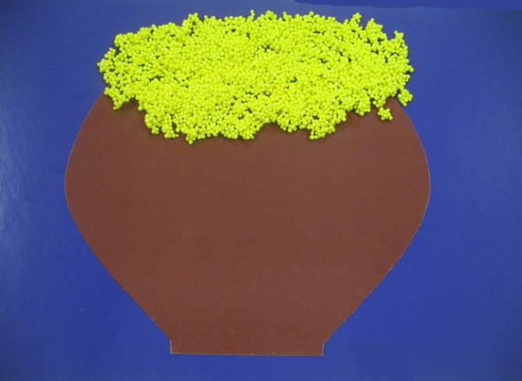

Воспитатель: Исупова С.С.

Задачи:
- подвести детей к пониманию пользы каши, а так же к ознакомлению с алгоритмом приготовления каши;
- закрепить умения называть и различать названия круп, называть разные каши;
- воспитывать интерес к чтению художественной литературы;
- учить размышлять над замыслом автора, делать свои собственные выводы.

Ход
- Ребята, посмотрите, что я вам принесла. Как вы думаете, что это такое?
(показать пакетики с крупами: гречневая, рисовая, манная, перловка, пшено).
- Как вы думаете, что это такое? (крупа)
-Что из нее делают?
- А еще куда добавляют крупу?
-Сегодня мы прочитаем сказку братьев Гримм, которая называется "Горшочек каши".
- Как считаете, о чём там пойдёт речь?
-С какими писателями мы познакомились?
- Как называлась сказка?
- Кто был главным героем?
- Как нужно варить кашу?
-Чем каша полезна?
Игра: назови «Какая каша?»
- А вот из этой крупы, какая каша?
- Рисовая.
- Каша из гречки – гречневая каша.
- Каша из манки - манная каша.
- Каша из пшена - пшенная каша.
- Каша из перловки - перловая каша.
- Верно, молодцы!
-Чем различаются каши?
( вкусом, и цветом).
-Еще каши отличаются формой зернышек, из которых их варят. Каждое из них имеет свою форму и цвет.
- Ребята, а из чего варят кашу, как вы думаете?
(Молоко, соль, сахар, крупа, сливочное масло).
- Правильно, молодцы.
- А теперь давайте сами попробуем сварить кашу.
Хороводная игра «Раз, два, три, горшочек, кашу вари»
Сделали круг. Это у нас горшок.
Молоком будет - ....,
Солью – ....,
Сахаром - ....,
а Крупой – ....
Как только услышите название своего продукта, выходите в центр круга.
-Раз, два, три,
Кашу наш горшок вари!
Мы внимательными будем,
Ничего не позабудем!
Молоко мы нальем, до кипенья доведем!
Мы внимательными будем,
Ничего не позабудем!
Кашу нужно посолить, да и сахар положить.
Мы внимательными будем,
Ничего не позабудем!
Мы крупу насыпаем, дружно все перемешаем.
Каша варится: «Пых-пых!»
Для друзей и для родных.
Мы все дружно поедим (Имитируют движения)
И гостей всех угостим.
Каша вышла-то у нас – просто класс!
А что мы с вами забыли положить в кашу?
(масло).
-Есть такая пословица: «Кашу маслом не испортишь, как вы её понимаете?
(с маслом вкуснее).
-Каждая каша по-своему полезна и вкусна.
Кашу нужно есть, ребята.
Каша лучше шоколада.
Ешьте кашу по утрам,
Даст она здоровье вам.
-Теперь я предлагаю вам приготовить свою кашу в горшочке.
(показать, как крупу наклеить на основу-горшок).
Обсудив порядок работы, дети выполняют.
Итог.
-О чём мы сегодня с вами говорили?
-Что вам понравилось больше всего?
-Ребята что нового вы узнали о каше?
-Каждый человек должен заботиться о своем здоровье. Ведь никто не позаботится о тебе лучше, чем ты сам.

